Asunto: Respuesta a consecuencia a la cuestión no. 138112019
Precedente: (1) Planteamiento de fecha 16-X-2019

Chihuahua, Chih., a 29 de octubre de 2019

C. Luisa

En mi carácter de Responsable de la Unidad de Transparencia del H. Congreso del Estado de Chihuahua—con fundamento en lo establecido en el artículo 6º, párrafo cuarto, apartado A, fracción I, de la Constitución Política de los Estados Unidos Mexicanos, y en el artículo 4º, fracción II, párrafos del uno al tres, de la Constitución Política del Estado de Chihuahua; en los artículos 4°, 124, 136, 138, 212 y 213 de la Ley Orgánica del Poder Legislativo del Estado de Chihuahua; y en los artículos 1º, 2º, 5º, fracciones XIX, XXVIII, XXIX, XXXI, XXXIII, 6º, 7º, 32, fracción III, 33, fracciones I, II, VII, X, XII, 36, fracciones I, II y VII, 37, y 38, fracciones II, VI y IX, 40, 46, 47, 49, 54 y 55, de la Ley de Transparencia y Acceso a la Información Pública del Estado de Chihuahua;—, y en atención a la solicitud identificada con el no. 138112019, a tiempo me comunico con Usted a efecto de notificarle la respuesta que en la normativa en la materia se determina.

A continuación, se precisarán los términos de la solicitud formulada; luego se expondrán los datos correspondientes a la respuesta institucional, y por último se explicitarán los puntos resolutivos que en atención a la situación sean procedentes.

I. Planteamiento de la persona solicitante

Se exponen los antecedentes del caso a fin de que se comprenda el contexto en el que fue formulado el planteamiento previamente aludido.

- El día 16 de octubre del año 2019 se recibió por medio del Sistema de solicitudes de acceso a la información de la PNT- sistema Infomex Chihuahua una cuestión dirigida a la Unidad de Transparencia del H. Congreso del Estado de Chihuahua.

- Lo que se solicitó fue lo que a continuación se precisa:

- “Hola. Quiero saber cuál ha sido el gasto de las mesas técnicas que ha realizado el congreso en esta legislatura y en la pasada. Solicito las facturas de todos los gastos, legisladores asistentes a cada evento de las mesas técnicas, conclusiones y si el trabajo de las mesas ha terminado en alguna ley o reforma dictaminada y publicada.”

- En el artículo 4º, fracción II, párrafo segundo, de la Constitución Política del Estado de Chihuahua; en los artículos 2º, 5º, fracción XIX, 33, fracciones II y VII, 38, fracción II y 40, de la Ley de Transparencia y Acceso a la Información Pública del Estado de Chihuahua, se estatuye que:

  - Las personas tienen derecho a acceder a la información pública, a excepción de la clasificada según las pautas establecidas en la ley;

  - Los entes públicos administran su Sistema de Información y deben establecer las medidas necesarias para la protección de los archivos, con el objeto de evitar su alteración, pérdida, tratamiento, modificación, afectación o acceso no autorizado.

- Por consecuencia, la Unidad de Transparencia del H. Congreso del Estado de Chihuahua, determinó divulgar la información correspondiente, con base en lo establecido en el artículo 33, fracción X, 46 fracción V y 49 de la Ley de Transparencia y Acceso a la Información Pública del Estado de Chihuahua.

II. Difusión

- Por este conducto me permito informarle, que la solicitud de información que Usted realizó, fue debidamente turnada a la Secretaría de Asuntos Legislativos y Jurídicos, así como, a la Secretaría de Administración de este H. Congreso del Estado de Chihuahua, con el objeto de que realicen una búsqueda exhaustiva y razonable de la información solicitada, quiénes a su vez proveyeron la información que a continuación se le expone:

SECRETARÍA DE ASUNTOS LEGISLATIVOS Y JURÍDICOS

En atención al oficio UT-LXVI/595/19, relativo al requerimiento de datos que obran en poder de esta Secretaría, necesarios para emitir respuesta a la solicitud de información con folio No. 138112019, me permito comentarle que:

Las mesas técnicas tienen como finalidad el estudio y análisis de los diferentes asuntos que le sean turnados a las comisiones, en los cuales se invita a participar, a través de medios electrónicos o telemáticos, en donde se especifica el lugar y hora de la reunión, de considerarse pertinente a especialistas, servidores públicos o personas que por razón de su oficio, ocupación o profesión posean conocimientos o información útil para el análisis de diversos temas, esto conforme lo disponen los artículos 105 y 54 de la Ley Orgánica y el Reglamento Interior y de Prácticas Parlamentarias ambas del Poder Legislativo del Estado.

La información sobre la fecha, hora, lugar, tema, citatorio y orden del día de la reunión, las listas de asistencias, así como el video de cada evento realizado en el desarrollo de las mesas técnicas durante las LXV y LXVI Legislaturas.

Dicha información se encuentra disponible para su consulta en nuestro portal de internet, siguiendo esta ruta:

  - Ingrese la dirección www.congresochihuahua.gob.mx
  - En la parte superior ubique el menú horizontal y haga clic en la sección “Comisiones”.
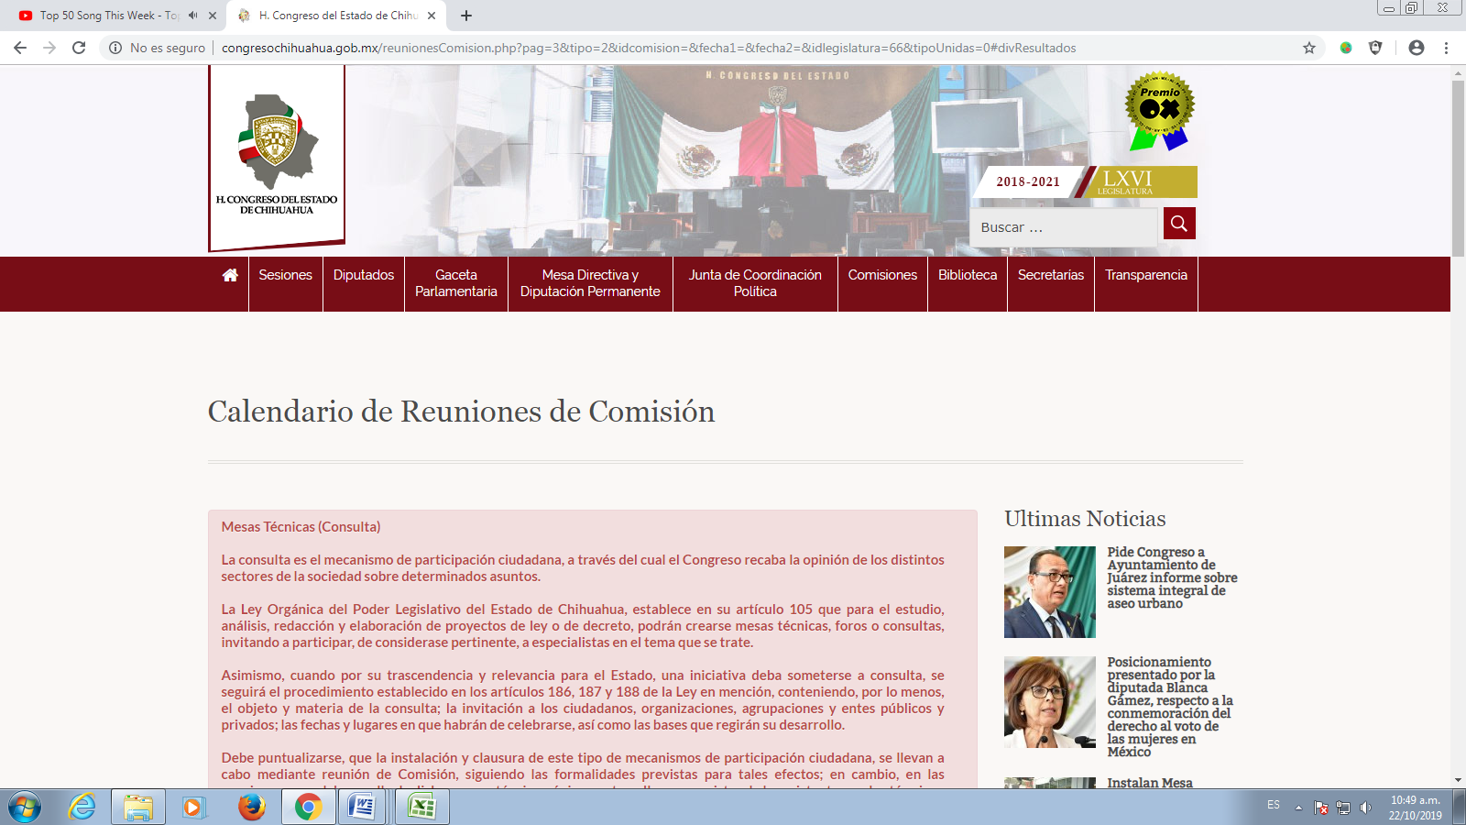

  - Luego, haciendo uso del buscador en la opción: “Legislatura”, elija ya sea LXV o bien LXVI, Legislatura, así mismo, en el combo: “Tipo de Reunión”, elija la opción: mesa técnica, y de clic en buscar, y a continuación se desplegará un listado con la información solicitada por tema.
Cabe destacar que en los trabajos de las mesas técnicas no se levanta acta sino que se rinde un informe o en su defecto se integra el dictamen con las aportaciones vertidas en dichas mesas.
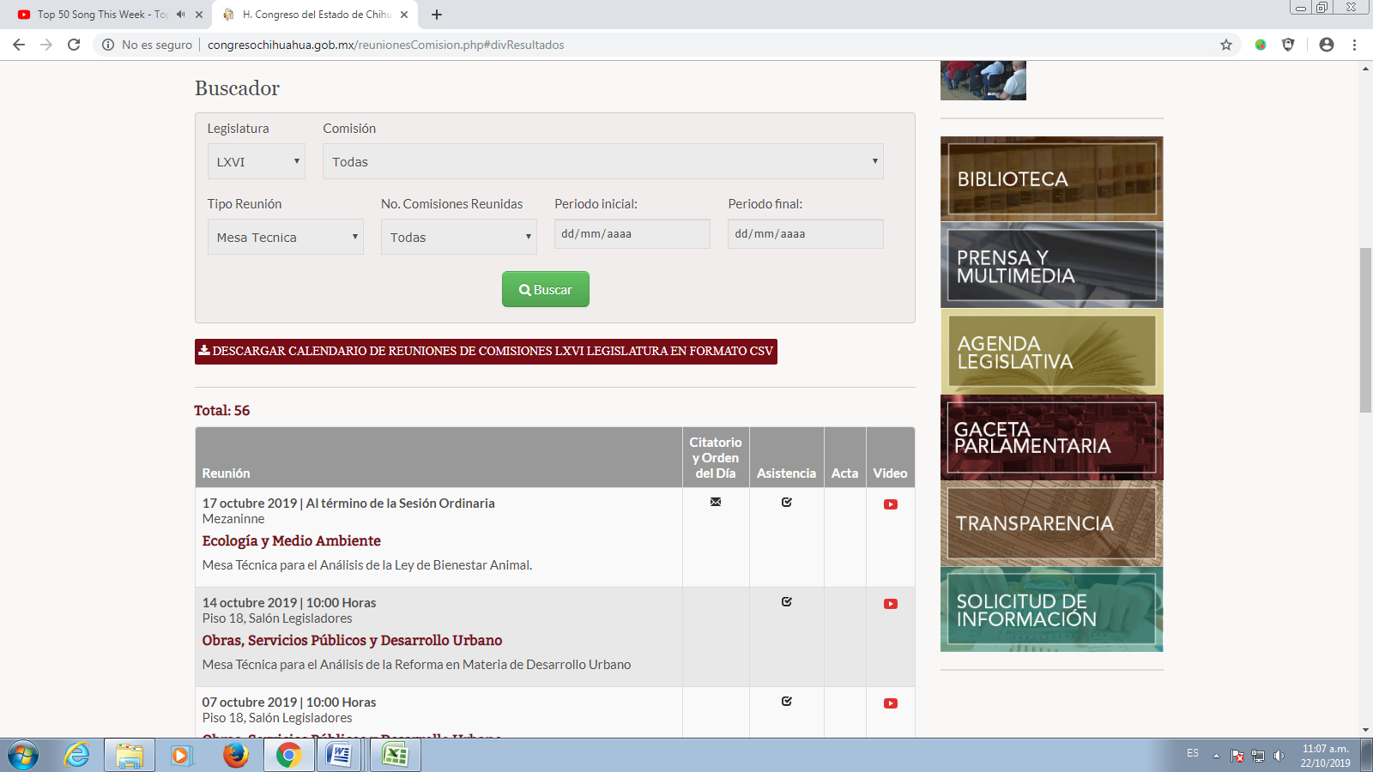

Es importante precisar, que en los videos de cada reunión de mesa técnica encontrará de manera extensa y detallada el intercambio de ideas, discusiones, debates, opiniones, y puntos de vista, de los temas de su interés así como de las y los Diputados que asistieron a algunas de ellas.

Por lo que se refiere a las conclusiones de los trabajos realizados por las mesas técnicas se contienen en el dictamen aprobado por la comisión correspondiente, mismo que dio origen a la Resolución que en su caso emitió el H. Congreso del Estado.

A continuación en el siguiente cuadro podrá revisar las conclusiones, decretos, reformas o iniciativas de Ley, derivado de los trabajos realizados por las mesas técnicas según su tema de estudio.

Legislatura: | Periodo de Análisis: | Mesa Técnica: | Conclusiones, Reformas o Iniciativas de Ley: | Fecha de Publicación:
LXV. | Del 12 enero 2017 al 16 octubre 2017. | Mesa Técnica para el Análisis de la Iniciativa de Ley de Centros de Educación Inicial y Cuidado Infantil del Estado de Chihuahua. | http://www.congresochihuahua2.gob.mx/biblioteca/leyes/archivosLeyes/1430.pdf | Ley de Centros de Cuidado Infantil del Estado.  POE. 30 junio 2018.
LXV. | Del 29 marzo 2017 al 07 junio 2017. | Mesa Técnica para el Análisis de Iniciativa de la Ley de Participación Ciudadana. | http://www.congresochihuahua2.gob.mx/biblioteca/leyes/archivosLeyes/1429.pdf | Ley de Participación Ciudadana del Estado.  POE. 23 junio 2018.
LXV. | Del 10 marzo 2017 al 25 agosto 2017. | Mesa Técnica de la Ley para la Atención y Protección a Personas con la Condición del Espectro Autista del Estado de Chihuahua. | http://www.congresochihuahua2.gob.mx/biblioteca/leyes/archivosLeyes/1417.pdf | Ley para la Inclusión y Desarrollo de las Personas con Discapacidad en el Estado de Chihuahua.  POE. 24 enero 2018.
LXV. | Del 08 febrero 2018 al 01 marzo 2018. | Mesa Técnica para crear la Ley de Derechos de las Personas Mayores para el Estado de Chihuahua. | http://www.congresochihuahua2.gob.mx/biblioteca/leyes/archivosLeyes/1432.pdf | Ley de Derechos de las Personas Mayores en el Estado de Chihuahua  POE. 25 julio 2018.
LXV. | Del 08 junio 2017 al 06 julio 2017. | Mesa Técnica para el Análisis de la iniciativa de Ley para Prevenir, Atender, Combatir y Erradicar la Trata de Personas en el Estado de Chihuahua. | http://www.congresochihuahua2.gob.mx/biblioteca/leyes/archivosLeyes/1343.pdf | Ley para la Prevención, Combate y Erradicación de la Trata de Personas y Protección, Atención y Asistencia a las Víctimas en el Estado de Chihuahua.  POE. 14 octubre 2017.
LXV. | Del 12 febrero 2018 al 12 marzo 2018. | Mesa Técnica para reformar diversas disposiciones del Código Municipal para el Estado de Chihuahua en materia de perspectiva de género. | http://www.congresochihuahua2.gob.mx/biblioteca/codigos/archivosCodigos/80.pdf  Decreto No. LXV/RFCOD/0859/2018 XVI P.E.  http://www.congresochihuahua2.gob.mx/biblioteca/decretos/archivosDecretos/6910.pdf | Historial de Reformas que tiene como propósito la armonización legislativa con perspectiva de género. POE. 24 noviembre 2018. Paginas: 41-42.
LXV. | Del 15 junio 2018 al 20 junio 2018. | Mesa Técnica de Análisis de la Ley de Fomento a la Lectura. | http://www.congresochihuahua2.gob.mx/biblioteca/leyes/archivosLeyes/1440.pdf | Ley de Fomento para la Lectura y el Libro del Estado de Chihuahua  POE. 10 noviembre 2018.
LXV. | Del 14 febrero 2018 al 12 abril 2018. | Mesa Técnica para el Análisis de la Iniciativa de la Ley Estatal de Salud Mental. | http://www.congresochihuahua2.gob.mx/biblioteca/leyes/archivosLeyes/1428.pdf | Ley de Salud Mental del Estado de chihuahua  POE. 13 junio 2018.
LXV. | Del 12 enero 2017 al 06 diciembre 2017. | Mesa Técnica para la Reforma Integral en Materia Ambiental. | http://www.congresochihuahua2.gob.mx/biblioteca/leyes/archivosLeyes/1425.pdf | Ley de Equilibrio Ecológico y Protección al Ambiente del Estado de Chihuahua.  POE 12 mayo 2018.
LXV. | Del 25 octubre 2017 al 25 abril 2018. | Mesa Técnica Interinstitucional en Materia Penal. | Decreto No. LXV/RFCOD/0388/2017 IP.O.  http://www.congresochihuahua2.gob.mx/biblioteca/decretos/archivosDecretos/6357.pdf | Reforma al Código Penal que tiene como objetivo tipificar el delito de feminicidio.  POE. 28 octubre 2017.
LXV. | Del 25 octubre 2017 al 25 abril 2018. | Mesa Técnica Interinstitucional en Materia Penal. | Decreto No. LXV/RFCOD/0560/2017 IP.O. http://www.congresochihuahua2.gob.mx/biblioteca/decretos/archivosDecretos/6443.pdf | Reforma al Código Penal con el fin de realizar una armonización legislativa en lo referente a la privación de la libertad con fines sexuales.  POE. 30 diciembre 2017.
LXV. | Del 25 octubre 2017 al 25 abril 2018. | Mesa Técnica Interinstitucional en Materia Penal. | Decreto No. LXV/RFCOD/0706/2018 IX.  http://www.congresochihuahua2.gob.mx/biblioteca/decretos/archivosDecretos/6680.pdf | Reforma al Código Penal en materia ambiental.  POE. 21 febrero 2017.

En lo que se refiere a los trabajos de las mesas técnicas correspondientes a la LXVI Legislatura, le informamos que aún no han culminado ya que se encuentran en análisis.

Por lo que corresponde a los gastos y facturas derivados de los trabajos de las mesas técnicas realizados durante las LXV y la LXVI Legislaturas, corresponde a diversa unidad administrativa proporcionar la información.

Finalmente, en caso de que la respuesta otorgada no satisfaga la pretensión de la persona solicitante, podrá interponer recurso de revisión ante el Instituto Chihuahuense para la Transparencia y Acceso a la Información Pública o ante la Unidad de Transparencia de este Sujeto Obligado, dentro de los quince días hábiles siguientes a la fecha de su notificación.

SECRETARÍA DE ADMINISTRACIÓN

En respuesta al oficio No. UT-LXVI/596/19 derivado de la Solicitud de Información con número de folio 138112019, en el cual hace el siguiente requerimiento:
- Hola. Quiero saber cuál ha sido el gasto de las mesas técnicas que ha realizado el congreso en esta legislatura y en la pasada. Solicito las facturas de todos los gastos, legisladores asistentes a cada evento de las mesas técnicas, conclusiones y si el trabajo de las mesas ha terminado en alguna ley o reforma dictaminada y publicada.
Al respecto se le informa que se pone a su disposición para su consulta directa y en su caso posible reproducción previo pago, la información de los gastos realizados para mesas técnicas de esta legislatura y la pasada, así como los documentos relacionados con el mismo, en el formato en que los posee este sujeto obligado, en la oficina de la Dirección de Finanzas de este H. Congreso del Estado, ubicadas en el sexto piso del Edificio Legislativo del H. Congreso del Estado de Chihuahua con domicilio en calle Libertad N° 9 Col. Centro.

Lo anterior, toda vez que la información solicitada al comprender un gran volumen de información por el periodo que se requiere implica un análisis y procesamiento cuya entrega o reproducción sobrepasa en este momento las capacidades técnicas de este Sujeto Obligado para cumplir con la solicitud, en los plazos establecidos de conformidad con el artículo 49 de la ley de Transparencia y Acceso a la información Pública del Estado de Chihuahua.

III. Determinaciones

- Por lo precedentemente expuesto, debidamente fundado y motivado, el Responsable de la Unidad de Transparencia del H. Congreso del Estado de Chihuahua resuelve:

- Poner para su consulta directa lo correspondiente en el Departamento de Adquisiciones y Servicios que se encuentra ubicado en el tercer piso del Edificio Legislativo del H. Congreso del Estado de Chihuahua, de conformidad con lo establecido en el artículo 33, fracción X, 46 fracción V y 49 de la Ley de Transparencia y Acceso a la Información Pública del Estado de Chihuahua.
- Notifíquese al usuario del presente proveído por el sistema de solicitudes de acceso a la información de la PNT- sistema INFOMEX Chihuahua, con fundamento en lo preceptuado en los artículos 38.º, fracción VI, 46.º, fracción II, y 47º de la Ley de Transparencia y Acceso a la Información Pública del Estado de Chihuahua.
- Comunicar a la persona peticionaria que puede interponer ante el Instituto Chihuahuense para la Transparencia y Acceso a la Información Pública ICHITAIP o ante la Unidad de Transparencia del H. Congreso del Estado de Chihuahua un Recurso de Revisión con fundamento en los artículos 136.o, 137.o, y 138.o de la Ley de Transparencia y Acceso a la Información Pública del Estado de Chihuahua:

(I) | El plazo para hacerlo es dentro de los quince días hábiles siguientes a la fecha de la notificación de la respuesta, o del vencimiento del plazo para su notificación;
(II) | Deberá contener el nombre del recurrente o de su representante, y en  su caso, tercero interesado, y dirección o medio para recibir notificaciones, con base en lo estatuido en el artículo 138 fracciones II y III de la Ley de Transparencia y Acceso a la Información Pública del Estado de Chihuahua;
(III) | Debe precisar el Sujeto Obligado ante el cual se presentó la solicitud de información, el acto que se recurre, el número de folio de la respuesta de la solicitud de acceso, la fecha en que fue notificada la respuesta al solicitante o tuvo conocimiento del acto reclamado, o de la presentación de la solicitud en caso de falta de respuesta; las razones o motivos que sustenten la impugnación;
(IV) | Asimismo, es necesario adjuntar copia de la respuesta que se impugna y, en su caso, de la notificación correspondiente, salvo en el caso de respuesta de la solicitud; adicionalmente se podrán anexar las pruebas y demás elementos que considere procedentes.

Así lo acordó el Lic. Juan Carlos Fuentecilla Chávez, Responsable de la Unidad de Transparencia del H. Congreso del Estado de Chihuahua. Archivo

